RHEINZINK Balkon-Steckrinne

RHEINZINK

Eigenschaften

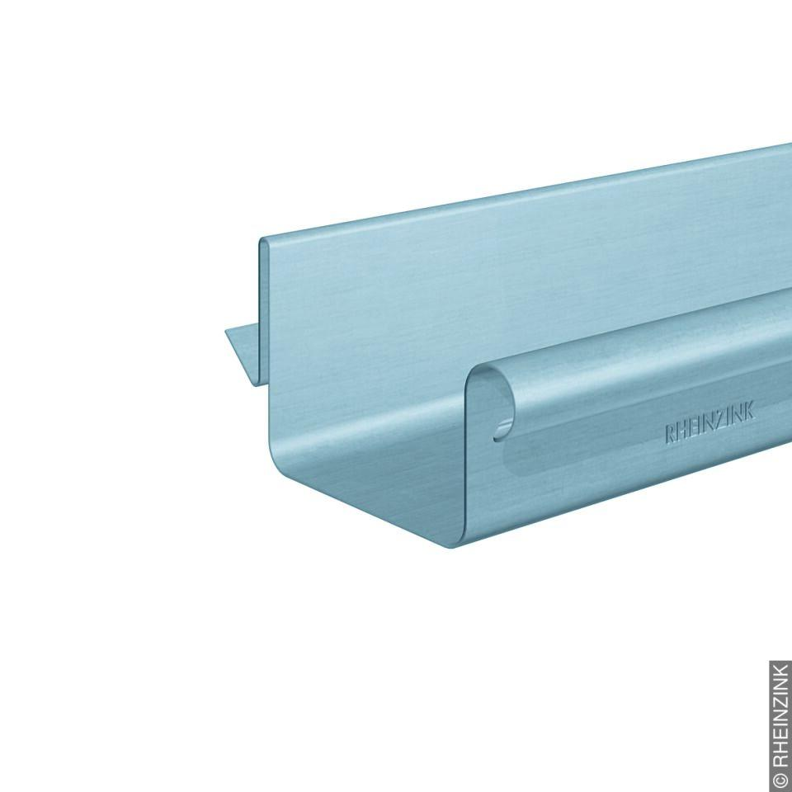

Farbton

hellgrau, silber

Form

eckig

Oberfläche

vorbewittert, walzblank

Werkstoff

Aluminium, Kupfer, Titan, Zink

Länge (mm)

3.000,00

Befestigung

aufliegend, kleben, löten